攀枝花市生态环境执法
简 报

2021年 第30期
攀枝花市生态环境保护综合行政执法支队 2021年10月23日

学理论练实操 重交流促提升
——攀枝花生态环境系统2021年督察执法标兵能手第二期专题培训在盐边举行
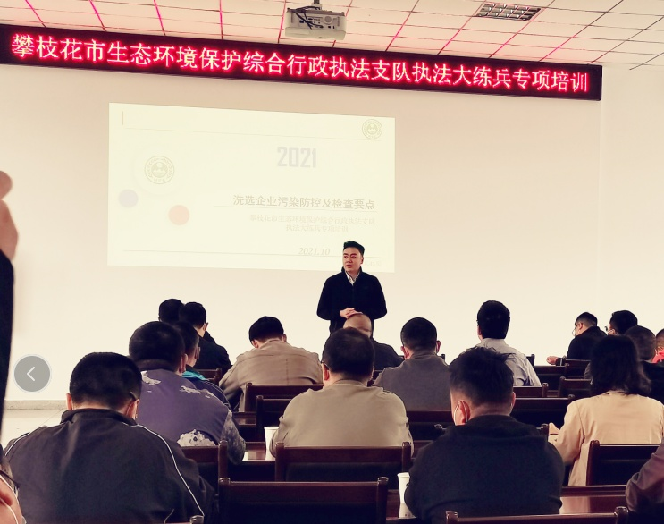
10月22日，为进一步强化生态环境督察执法人员在 “实操”中提升督察执法能力，积极备战全省标兵能手大比武，攀枝花生态环境系统举办了2021年督察执法标兵能手第二期专题培训。专题培训主要涉及洗选企业污染防控及检查要点、比色卡现场执法两部分，由盐边生态环境保护综合执法大队承办。全市30余名环保督察人员和生态环境执法人员参加培训，市生态环境保护综合行政执法支队副支队长彭烨寒全程现场督导。
彭烨寒在培训会上要求：一是要保持谦虚学习的态度，以学促练，努力提升理论水平和实际操作能力；二是要注重沟通交流，补短板，强弱项，营造比学赶超的良好氛围，提升全市生态环境督察执法整体能力。
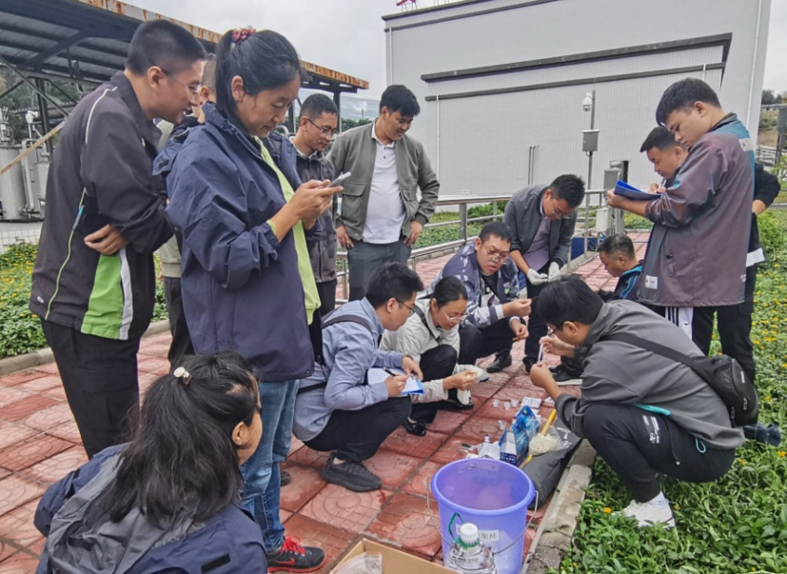
针对洗选企业污染防控及检查要点课题，盐边生态环境保护综合行政执法大队梁天福大队长结合日常监管经验从洗选企业环境监管、污染治理、应急管理、综合管理等方面做了详细讲解；并组织参训人员以龙蟒公司为实战场地，设置选铁工序、选钛工序和全面督察三个专项执法检查任务，模拟在四川省移动执法系统自建执法检查任务分组开展现场检查；最后参训人员做了沟通交流，分享现场检查心得和技巧。
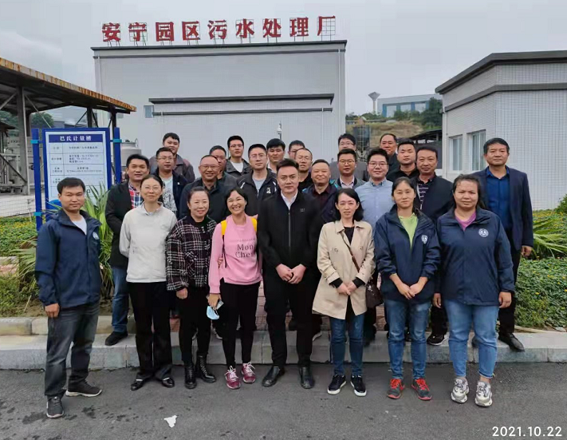
针对比色卡现场执法运用，盐边生态环境监测站站长白羽组织参训人员在盐边安宁园区污水处理厂开展现场检测技术培训和检测实操。白羽重点围绕废水现场快速比色卡检测特点、方法原理、检测技巧、干扰因素、限制条件、注意事项等内容进行现场教学，并对废水采样和快速比卡管检测进行了操作演示。各参训人员分组进行实际操作，盐边生态环境监测站技术人员对实操中出现的问题及时解答。最后，各小组人员完成了比色卡快速检测考核工作。
本次培训授课老师在悉心指导学员的同时，还及时为学员答疑解惑。各学员充分交流沟通，均表示获益匪浅，培训达到预期效果。

报：省总队，星钢局长、建荣副局长、邹组长、李莉副局长、李涛副局长、
晓峰书记、王总工，局办公室、局党办、法宣科、人事科。
发：县（区）生态环境局、各派驻执法大队。

